OBSERVACIÓN COMPARTIDA DESDE SÉNECA SOBRE LA EVOLUCIÓN ACADÉMICA DE UN ALUMNO, CON EQUIPO DOCENTE Y TUTORES LEGALES
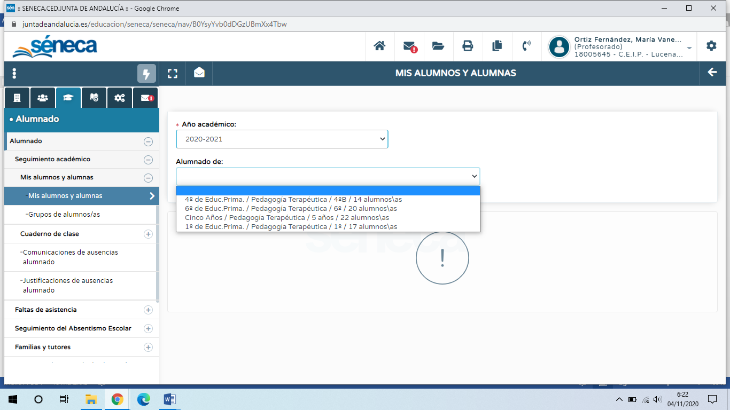

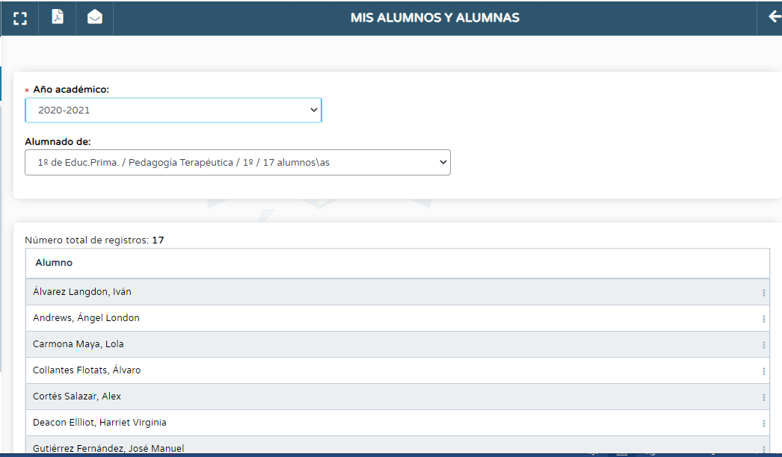

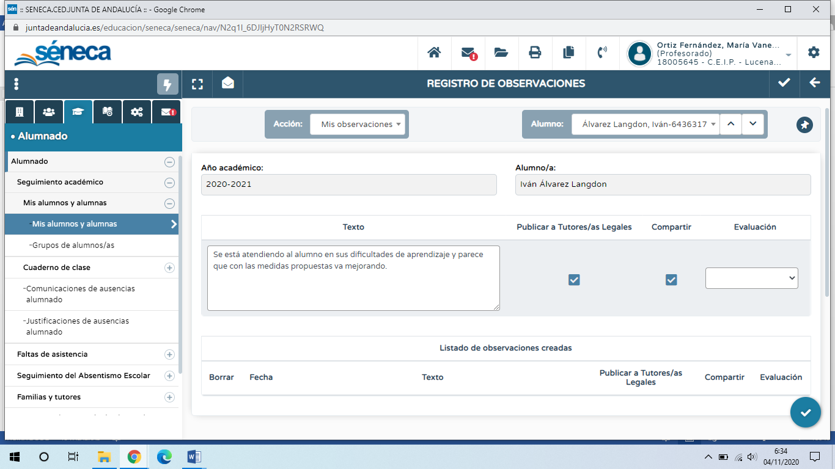

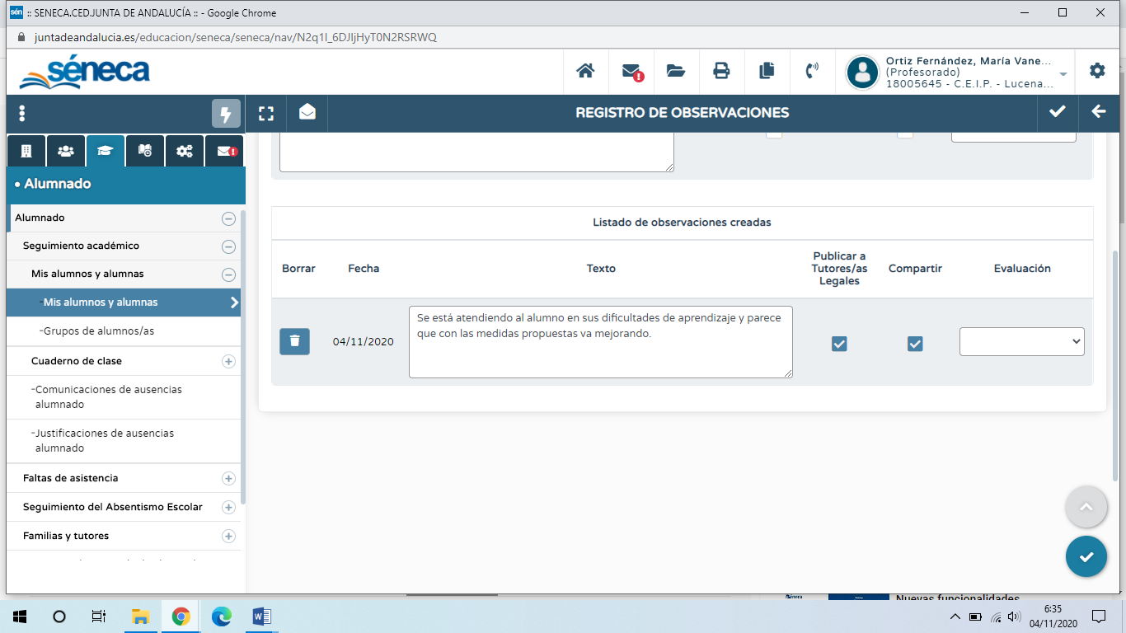

OBSERVACIÓN COMPARTIDA DESDE ISÉNECA SOBRE LA EVOLUCIÓN ACADÉMICA DE UN ALUMNO, SÓLO CON EL EQUIPO DOCENTE

